Прогулки с детьми весной!

Вот и наступила долгожданная весна. Солнце с каждым днём греет все сильнее. Весна - это самое приятное и полезное время года для прогулок с детьми. Прогулки на свежем воздухе - это всегда полезное и интересное занятие.
Отправляясь на прогулку нужно подумать, чем вы сегодня займетесь с ребенком. Пройдитесь по тропинкам двора и смотрите, как все изменяется. Расскажите ребёнку, что весной солнышко встает рано, а вечером дольше светло. Солнце стало греть намного сильнее, и на пригорках появились проталинки, кругом лужи, журчат ручейки.
Если вы возьмете с собой лопатку, то сможете проделать протоки и показать ребёнку, как меняет направления ручей. Можно сделать кораблики и пускать их по ручейку, наблюдая куда они поплывут. Пожелайте корабликам счастливого пути.
Ребенка важно научить наблюдать и сравнивать, что было вчера на этом месте, что сегодня изменилось. Выберите для сравнения какой-нибудь объект на улице и наблюдайте за его изменением каждый день. Обратить внимание малыша на весенней прогулке, что сегодня на газоне еще лежит снег, а завтра там уже просто мокрая земля, через несколько дней здесь можно будет увидеть первую травку, а затем уже и яркие цветы. При таком общении у ребенка расширяется словарный запас и развивается активная речь.

Вот что можно наблюдать на прогулке!

Наблюдения за неживой природой:
- Облаками, небом (рассмотреть, полюбоваться весенним небом, назвать цвет).
- Ветром (обратить внимание на силу ветра, рассмотреть, как качаются ветки деревьев)
- Солнцем (рассказать, что оно греет, назвать цвет, форму).
- Капелью, таяньем снега
- Лужами

Наблюдения за живой природой:
- Птицами (рассмотреть птиц, назвать размер, цвет, чем питается.
-Деревьями и кустарниками (назвать ствол, ветки, корни…
-Животными (рассматривать внешний вид, чем питаются, какую приносят по льду)
-Насекомыми.

Наблюдать за природой – формирует у детей знания о природе, бережное отношение к ней. В процессе наблюдения дети учатся различать формы, величины, цвета. При наблюдении за живыми существами (насекомыми, птицами, зверьми, дети познают характер движения и звуки. В ходе данных наблюдений у детей развиваются такие качества, как сообразительность, наблюдательность, умение сравнивать и делать выводы.

Чем же еще занять ребенка на прогулке весной?

1. «Посчитай птиц». Весной природа оживает. И даже если листочки еще не успели появиться, то птицы уже начали радоваться теплу. С ребенком, который умеет считать, можно поиграть в такую игру: кто заметит больше птиц за время прогулки
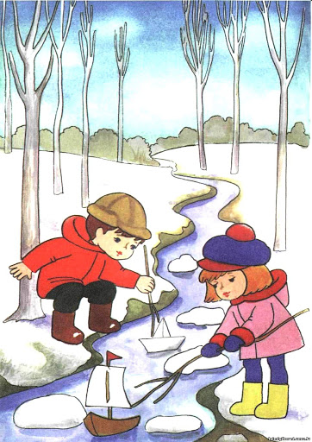
2. «Пускаем солнечных зайчиков». Если погода солнечная, не забудьте прихватить с собой зеркальце. Малыш будет рад сделать день еще более солнечным, пуская солнечные блики на дома и деревья. Выберите какую-нибудь отдаленную цель и потренируйтесь, кто сможет запустить зайчика так далеко.
3. «Пускаемся в плавание по луже». Смастерите дома или прямо на прогулке кораблики, а затем запускайте их в ближайшей луже.
4. «Рисуем на асфальте». Если асфальт сухой, самое время достать цветные мелки и нарисовать солнышко, цветы и травку.
Играйте со своим ребенком — это укрепляет взаимосвязь между родителями и детьми, а также способствует созданию более надежных доверительных отношений в семье. О том, что "солнце, воздух и вода - наши лучшие друзья", мы помним с детства. Дело за малым - сделать так, чтобы и наши малыши росли в окружении этих верных "товарищей"

